零食类电商网站的设计与实现
摘 要: “互联网+”产业的快速蓬勃崛起，使得广大人民群众对生活有了新的期待和愿景。以前在线下商场繁琐辛苦地购物，现在通过互联网这一利器工具，可以轻松方便地选取购买人们心仪的商品。再加上这些年物流行业的迅猛发展，这些都使得网上购物越来越方便，越来越便利。近些年电商网站数量层出不穷，但专门针对零食类商品进行售卖的电商网站还是比较少，且少有出色的。出于这个意识想法，我本次专门设计开发一个零食类电商网站。
本电商网站利用现在主流的SSM框架、JSP、Ajax等技术，以B/S架构的形式进行开发，保证系统的安全、稳定和流畅。对于该网站的总体设计思路方法，参考我在软件公司实习时学到的整个软件开发的流程，从一开始的需求分析阶段，到接下来的数据库设计阶段，然后至概要及详细设计阶段，到最后的代码编码开发阶段，然后编码完成需要进行一个测试部署阶段，然后整个电商网站就能顺顺利利地运行了。

关键词：Java、SSM框架、B/S架构、零食类电商网站

Design and Implementation of Snacks E-commerce Website
Abstract： With the development of the "Internet +" industry, people have higher and higher requirements for the quality of life. It used to be tedious and laborious to shop in offline malls, but now through the Internet as a powerful tool, it is easy and convenient to choose and buy people's favorite products. Coupled with the rapid development of the logistics industry over the years, people can shop more conveniently. In recent years, the number of e-commerce websites has emerged one after another, but there are still relatively few e-commerce websites that specialize in the sale of snack products, and there are few outstanding ones. Out of this consciousness, I designed and developed a snack-oriented e-commerce website this time.
This e-commerce website uses the current mainstream SSM framework, JSP, Ajax and other technologies to develop in the form of B/S architecture to ensure the safety, stability and smoothness of the system. For the overall design method of the website, refer to the entire software development process I learned during my internship in a software company, from the requirements analysis stage, to the database design stage, to the outline design stage, to the detailed design stage, to the coding development stage , To the final test deployment stage.

Keywords：Java、SSM framework、B / S structure、Snacks e-commerce website

前 言
网上商城主要功能是为了有效减少和最大精简商业活动中各种公共场所使用可能需要带来的交通费用，以及因为自身地理交通位置各种原因而可能带来的网上商业活动不方便所自行设计开发的，依托的是移动客户端和以互联网为主要基础的服务平台。它为广大消费者自身提供了一套基于移动端和互联网的网上商品市场采购与服务销售直接交易的购物新模式，打破了网上商城和其他用户之间因为公共场所的空间限制而可能导致交互带来的各种购物不便，同时，它还已经能够有效减少或大大降低了在商场内所使用的公共场地所可能造成的交通费用，将更多实惠的商品信息及时反馈传递到商品市场上给广大商品购买者。从而这也使得商品购买方和零售商店主都希望可以共同开辟和走出一条公平合作和互利共赢的交易途径。本毕业设计的根本任务目标也就在于通过建立一个基于Java的商品购物平台，它已经完全能够为每一个需要商品实时购买者都可以提供方便优质的购物产品和售后服务，商品的实时购买者已经可以通过这个商品平台可以去直接进行对每个商品的实时浏览、选择。
以目前的情形来讲，电商网站不缺，但专注于零食类领域的电商网站相对较少，且不突出，本文以零食类电商网站为例，说明目前电商网站存在的一些问题，并且表达一点解决问题的方法，为广大消费者打造一个专属于零食的电商网站。

第1章 绪 论

1.1 课题的目的与意义
电子商务网站面向广大的用户群体，整体电子商务业务相对其他系统的业务来说比较复杂，像安全性问题，高并发率等，都迫使很多电子商务网站不得不对其技术和功能进行更新换代，尝试利用新一代技术、集群、负载均衡应用来彻底解决这些问题。
(1) 从网络用户的实际需求出发来看，电子商务网站为了节约用户购买商品的时间成本和金钱成本，使用电子商务网站能够从大量的数据信息中准确地查找到自己想要的各种各样的商品，并且与其它商品相互进行对比，清晰明了的商品介绍和价格、使用者在互联网上选择商品，所需要购买的商品中节约了许多成本。同时，用户在网上商城购买了自己的商品后，物流公司可以直接将商品送货上门，大大节省了用户的出行成本和时间成本，足不出户即可购买置办到各种各样心仪的商品。
(2) 在不需要任何修改后台前端商品代码的基础情况下，用户完全可以直接通过系统中的后台商品维护管理方式对前端的销售进行维护商品，提高系统运营和商品管理者对前端商品的后台维护管理工作效率，节约了大量的维护时间和人力成本。
(3) 因为本系统已经部署了许多台服务器，在一台服务器宕机的前提下，并不会导致系统的任何一个大面积无法使用，系统之间的相互耦合度也比较低，大多数情况下产品在须要进行一些改动时，对其他系统的更新就比较少或者说都是基本上不需要进行任何其它改动。

1.2 零食类电商网站的发展前景和展望
网上购物的概念直到1999年才被中国人民普遍认可，随着“互联网+”产业的发展和不断扩大，各行各业依托互联网这一浪潮都得到了飞速的发展。更由于中国已经成为拥有14亿人口的消费大国，对于各种各样的商品都有极大的需求和购买力，这时一大批海内外的风险投资者看好在中国发展创造更多的网上购物服务，优秀的电商网站和服务商就纷纷出现，如淘宝网、京东网、拼多多、苏宁易购等等，中国网上购物也逐步迈入平凡百姓家，为一个又一个中国家庭服务。
现今，人们已经习惯于在网上进行交易，网上交易也已经被大众的大部分所接受，同时在网络上买东西所带来的方便性也对人们造成了极大的影响，人们逐渐接受并适应了网上购物这一个新的购物理念。并且随着人们在日常生活中的生活品质不断改善，网上交易模式的不断发展成熟，网上交易的大流不受阻挡地降临，网上交易模式有着自己独有的优点：网上交易的售后比较方便，送货到家的物流形式，价格可以方便的进行多家比较，展现的商品更加的多样化，比传统购物效率高等等，使得人们享受到了网上购物的便利后，会对网上购物具有一定的依赖性。

1.3 课题的主要内容和要求
对零食电商网站进行研究和设计，理解整个电商网站的设计和开发的流程。电商网站需要具体实现的目标如下：
（1）会员注册板块：使用电话号码注册，验证码检验，出错时提示。
（2）登录板块：注册的电话号码登录，出错时提示。
（3）商品列表板块：根据类别、价格等进行排序。
（4）商品详情页面：零食图片。
（5）个人信息及修改：对网站用户资料，如用户头像、用户昵称、用户生日等信息进行查看和修改。
（6）个人订单页面：列表中显示的是订单相关信息，在订单填写完成后会提供个性化评价，查看评价信息。
（7）我的收藏：展现网站用户想要购买的商品。
（8）后台管理：管理员负责维护电商网站商品及网站用户等信息。

1.4 论文的工作和安排
本次设计的目标是，设计开发一个零食类电商网站。用于为用户提供全面可靠的零食类商品、品牌信息，让用户快速寻求零食所需，轻松愉快地寻找到自己心目中的小幸福。
论文设计和实现了基于JAVA的零食类电商网站。论文的设计由以下几个部分组成：
第1章是绪论，简述了一个以 JAVA 为基础的零食类电商网站研究课题的研究背景，目的与重要性。
第2章主要是关于零食类电商网站开发工具及其一些相关开发技术的介绍。
第3章是系统业务需求分析，本章主要从系统业务网站的技术可行性、经济可行性两个方面分别对该系统业务网站的需求进行了分析和设计。
第4章主要是为本网站做了一些数据库的描述，同时也为网站制作了数据库的表结构。
第5章是本网站的系统设计部分，以模块流程图为主。
第6章介绍了一个基于 Java 的零食类电商网站在线系统中的具体应用。重点介绍了该电商网站各个模块的设计与构建流程思路，以及一些关键编写代码与主要接口系统运行时的关键图纸，以便更加直观地向大家展示本次网站的具体实现。
第7章是网站开发流程里的测试阶段，保障整体网站系统平稳运行，提高整个系统的容错率。
最后部分是本次毕业设计的心得总结。

第2章 开发工具及相关技术

2.1 常用开发工具

2.1.1 Java语言
（1）编程语言类型简介：Java语言是一类面向对象进行编程的高级程序语言，它已经发展集成了许多种不同类型的编程语言及其优点，并且已经具有功能强大、跨越多个平台、安全性高、多线程、动态化等五大特征。
（2）体系：Java 大致可分为三种体系，分别为 Java2 平台企业版（Java 2 Platform Enterprise Edition，Java EE），Java2 平台微型版（Java 2 Platform Micro Edition，Java ME），Java2 平台标准版（Java2 Platform Standard Edition，Java SE）。
（3）优点： Java 编程语言是一类面向对象、安全性高、健壮性好、移植性强、跨平台广、性能高和动态编译的语言。
（4）技术应用：Java 在整个网站开发及移动端开发占有主要地位，尤其对性能要求高，稳定性强的系统，像银行金融、国防等，都是非常具有影响力的，同时由于它的跨平台性等特点，使得它的框架技术及相关工具的功能越来越完善，越来越丰富，这大大有助于程序开发人员的开发。

2.1.2 IDEA和HBuilderX的使用
（1）IDEA：全称是Intellij IDEA ，它是 Java的一个集成开发环境工具。IDEA在许多方面都做的非常好，如：智能自动提示、对各种插件的支持、整体操作界面的友好、以及对多种版本控制工具的支持。IDEA所需要主张的理念就是一种更加智能化的远程编码，它设计旨在大大减少传统应用程序开发人员的工作时间。
（2）HbuilderX： HBuilderX是一款支持前端代码编写和运行的Web集成开发环境，它是在Hbuilder的基础上发展而来，对Hbuilder 进行了优化和改进。在所有优势中，HbuilderX最为突出的优势是“快”，因为它响应速度快且编码智能提示足够多使得在前端页面的开发过程中，方便了很多工作。

2.1.3 Navicat简介
接触过MySQL数据库的开发人员都清楚，MySQL数据库是自带一个类似于Dos窗口一样的数据库管理界面，不仅不美观而且非常不好用，Navicat这个工具的功能类似于Linux系统到Windows系统的转变，使得对数据库的管理从命令形式的管理转换到了鼠标点击式的管理，对MySQL数据库的数据的管理不仅直观而且也便捷。其软件设计主要满足了使用数据库的企业管理者、开发商和中小型服务企业的广泛应用。在本次电商网站的开发过程中，专门使用它来对MySQL数据库进行可视化操作。

2.2 相关技术

2.2.1 Spring
Spring是一个基于Linux内核开源开发的Java支持框架，Spring的特性：
（1）在JAVA EE开发过程中，使其更加简单，开发效率高，开发人员能将更多的时间投入业务本身。
（2）Spring的两个核心特质之一就是面向切面编程，它让整个系统程序的开发更加人性化和可操作化。
（3）JavaBean的使用，为整个系统程序开发和配置提供了一个最佳方法，让面向对象这一观念切实执行到底。
（4）能让整个系统程序的测试更加方便快捷，更加简单。

2.2.2 SpringMVC
Spring MVC架构模式用来设计实现了基于Web MVC的架构设计和软件开发架构模式的一种重要架构请求框架。将现在Web架构层中所有需要我们做到的各个职责任务进行解耦，基于我们需要的这种请求，SpringMVC的优点：
（1）扩展性强，可以轻松地对它进行多次扩展，尽管几乎完全没有什么必要；
（2）具有可以很容易的定制，HandlerMapping、ViewResolver等都能够很容易地进行定制；
（3）系统具有功能强大的用户数据备份验证、格式化、绑定等数据管理机制；

2.2.3 MyBatis
首先，MyBatis让整个的网站开发穿插SQL的部分得到了充分的解耦，让配置更加简单。MyBatis相比较传统的Hibernate持久层框架，MyBatis更加人性化，更加有助于程序开发， MyBatis的主要特点：
（1）软件操作简便易学：MyBatis本身也很小而又简单。可以相对完全地快速理解和正确掌握其中的设计工作思路与应用实现。
（2）安全灵活性:：MyBatis并不会因此给您的应用程序或者特别是基于数据库系统的现行软件设计系统带来任何安全威胁。SQL语句被用户编写后放到一个XML文件里，便于用户进行统一的资源管理与系统优化。使用SQL等语句就已经能够完全满足所有基于操作型系统数据库的应用需求。

2.2.4 Maven
Maven是一种基于标准项目的自动化管理和构建工具，相比较原始的jar包操作方式而言，这无疑是一个非常方便有利的工具，特别是在大中型软件系统的开发过程中，需要依赖许多的jar包，使用Maven就为软件开发减轻了大量的繁琐工作，也让整个开发过程更加有条理。

2.2.5 MySQL
MySQL是一个非常典型的关系类型数据库资源管理系统(Relational Database Management System，RDBMS)。在 Web 应用方面，MySQL 是当下最流行的数据库，它的开放源代码、体积占比小、成本耗损低、性能优良、能自定义修改等特点都让MySQL更受欢迎。而且随着信息安全逐步受到重视，开源的MySQL无疑会得到愈来愈加的重视和发展。MySQL 使用最标准化的 SQL语言对数据库进行管理操作。MySQL 因为低成本，性能优良等特点特别适合中小型公司和个人开发者网站系统的构建。

2.3 本章小结
本章主要内容是对零食类电商网站的一些相关开发技术以及系统开发工具的详细介绍。详细介绍了在企业系统开发设计和软件开发的整个过程中所有需要以及使用和遇到的一些开发技术和系统框架SSM、IDEA、Java 等。

第3章 系统业务需求分析

3.1系统的可行性分析

3.1.1系统的必要性
电商网站主要功能是为了有效减少和最大精简商业活动中各种公共场所使用可能需要带来的交通费用，以及因为自身地理交通位置各种原因而可能带来的网上商业活动不方便所自行设计开发的，依托的是移动客户端和以互联网为主要基础的服务平台。它为广大消费者自身提供了一套基于移动端和互联网的电商网站市场采购与服务销售直接交易的购物新模式，打破了电商网站和其他用户之间因为公共场所的空间限制而可能导致交互带来的各种购物不便，同时，它还已经能够有效减少或大大降低了在商场内所使用的公共场地所可能造成的交通费用，将更多实惠的商品信息及时反馈传递到商品市场上给广大商品购买者。从而这也使得商品购买方和零售商店主都希望可以共同开辟和走出一条公平合作和互利共赢的交易途径。它已经完全能够为每一个需要商品实时购买者都可以提供方便优质的购物产品和售后服务，商品的实时购买者已经可以通过这个商品平台可以去直接进行对每个商品的实时浏览、选择。电商网站的商品价格一般比传统商场线下店铺要来的更加便宜。电商网站真正意义上实现了 7*24 小时全天候地营业，没有营业时间限制，极大地提高了人们的生活效率，提升了人们的幸福获得感，也丰富了人们的认识。因此开发这样一个惠国惠民的电商网站是一件很必要，很有价值，很有意义的事儿。

3.1.2 系统的技术可行性
随着计算机硬件和软件的发展，存储和运算等困难渐渐不是问题。随着一大波框架技术的创造，也让本来复杂的网站开发逐步简单。而本电商网站正是在这样的背景下进行的设计与开发。本电商网站采用 B/S 构架，利用了一种智能的 IntelliJ IDEA 集成开发软件来进行后台的开发。该系统应用时必须具备良好的可复用性，易用度和健壮性。
整个电商网站的技术工作围绕MVC 三层模型进行，随着Java技术的更新换代，传统的MVC 形式被逐步封装成SpringMVC甚至是更高级的SpringBoot，让整个网站的开发更为简单，让开发人员将更多的精力和时间投入到业务本身上来，而不是一味地分析研究技术。而前端的开发，本次电商网站还是采用的原始的JSP+Ajax的模式，虽然来说，现在目前都流行前后端分离的开发，但由于本人前端水平能力有限，所以无法对前端进行进一步的优化，当今后具备前端开发的实力后，我会回过头来重新将该前端做一次。

3.1.3 经济可行性
网上购物的概念直到1999年才被中国人民普遍认可，随着“互联网+”产业的发展和不断扩大，各行各业依托互联网这一浪潮都得到了飞速的发展。更由于中国已经成为拥有14亿人口的消费大国，对于各种各样的商品都有极大的需求和购买力，这时一大批海内外的风险投资者看好在中国发展创造更多的网上购物服务，优秀的电商网站和服务商就纷纷出现，如淘宝网、京东网、拼多多、苏宁易购等等，中国网上购物也逐步迈入平凡百姓家，为一个又一个中国家庭服务。
电商网站的运营大有前途，随着商家店铺的逐步引进增多，就会有越来越多的消费者慕名而来，满足更多的用户需求，在加上我们主要专注于零食类商品，这一类型的商品属于快消品，即快速消耗品，非常容易产生多次购买，用户购买的越多，平台就会获利，久而久之就形成了一个良性循环。

3.2 系统需求概述
该系统主要设计一个零食类电商网站。用于为用户提供全面的零食类产品和品牌信息，让用户快速找到心仪的零食，轻松寻找自己心目中的小幸福。根据网上商城的基本特点，将整个电商网站共分为七大个功能模块，分别是“登录注册”、“门户展示”和“商品详情”、“商品搜索”、“个人中心”、“购物车”、“后台管理”。本电商网站各个部分及其包括的具体功能模块如图3.1所示。
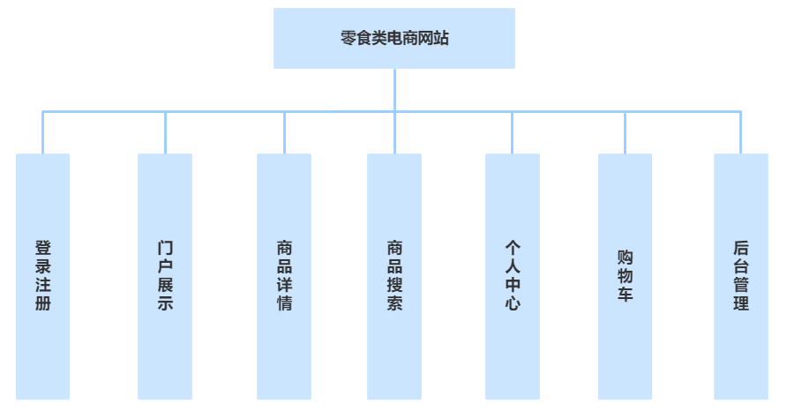
图3.1 系统功能模块

3.3 功能需求概述
通过查阅相关文献资料，以及对主流购物网站的观察、分析，结合实际业务需求，对本系统的设计提出以下要求：
（1）商城界面要求大方美观、个性化操作、功能全面、易于操作。
（2）要求实现基本的商品购物功能。
（3）提供给消费者方便的商品搜索功能，让消费者快速精准地定位他想要的商品。
（4）实现管理员对商品及用户的增、删、改、查功能。

3.4 性能要求
（1）商城界面要求美观大方、功能健全。
（2）管理员具有对商品维护功能，能顺畅地管理商品，指导商品的相关操作。
（3）实现商品搜索。
（4）为用户提供密码重置功能。
（5）系统运行平稳，数据库用户信息具有安全保障，防止黑客恶意获取非法使用用户信息。

第4 章 系统数据库设计

4.1 数据库设计概述
数据库的系统设计就是在基于实体-虚拟模型理论和这种技术模型，构建一个基于数据库的整体应用管理系统之上需要解决的一个具有核心性质的问题。
根据系统需求和功能要求，共建立九张表：商品类别表、商品信息表、订单信息表、购物车信息表、用户收货信息表、新闻类别表、新闻信息表、用户信息表、用户类别表。

4.2 系统数据表设计
（1）用户信息表sys_user 如表4.1所示：
表4.1 用户信息表结构
角色ID | 用户名 | 用户昵称 | 用户生日 | 用户性别
999 | admin | 风清扬 | 1995/2/23 | 0
1 | user | 令狐冲 | 1978/4/12 | 1
1 | bm | 贝梦 | 1987/12/4 | 0
999 | user1 | 皮杰福 | 2002/3/13 | 1

MySQL用户信息表建表语句如下：
CREATE TABLE `sys_user` (
`USER_ID` bigint(20) NOT NULL COMMENT '用户编号',
`ROLE_ID` int(11) NOT NULL COMMENT '角色编号',
`USER_NAME` varchar(40) NOT NULL COMMENT '用户名，唯一',
`USER_NICKNAME` varchar(16) DEFAULT NULL COMMENT '用户昵称',
`USER_PASSWORD` varchar(64) NOT NULL COMMENT '用户密码',
`USER_SALT` varchar(32) NOT NULL COMMENT '用户盐值',
`USER_PHONE` varchar(20) DEFAULT NULL COMMENT '用户手机号码',
`USER_EMAIL` varchar(64) DEFAULT NULL COMMENT '用户邮箱',
`USER_QQ` varchar(16) DEFAULT NULL COMMENT '用户QQ ',
`USER_SEX` tinyint(1) DEFAULT NULL COMMENT '用户性别',
`USER_BRITHDATE` date DEFAULT NULL COMMENT '用户出生日期',
`USER_IMG` varchar(64) DEFAULT NULL COMMENT '用户头像',
`USER_ADDRESS_CODE` varchar(16) DEFAULT NULL COMMENT '用户地址编码',
`USER_ADDRESS` varchar(128) DEFAULT NULL COMMENT '用户详细地址',
`USER_MEMO` varchar(256) DEFAULT NULL COMMENT '用户备注',
`DELETED` tinyint(1) DEFAULT NULL COMMENT '删除状态：默认值false',
`DELETE_USER` bigint(20) DEFAULT NULL COMMENT '删除人',
`DELETE_TIME` datetime DEFAULT NULL COMMENT '删除时间',
`CREATE_USER` bigint(20) DEFAULT NULL COMMENT '创建人',
`CREATE_TIME` datetime DEFAULT NULL COMMENT '创建时间，默认值：当前系统时间',
`VERSION_NUM` int(11) DEFAULT NULL COMMENT '版本号，默认值：0',
`UPDATE_USER` bigint(20) DEFAULT NULL COMMENT '最后修改人',
`UPDATE_TIME` datetime DEFAULT NULL COMMENT '最后修改时间，修改过程中设置',
`SORT_NUMBER` bigint(20) DEFAULT NULL COMMENT '排序值',
PRIMARY KEY (`USER_ID`),
UNIQUE KEY `UN_USER_NAME` (`USER_NAME`),
UNIQUE KEY `UN_USER_PHONE` (`USER_PHONE`),
UNIQUE KEY `UN_USER_EMAIL` (`USER_EMAIL`)
) ENGINE=InnoDB DEFAULT CHARSET=utf8mb4 COMMENT='系统用户';

（2）商品信息表mall_product 如表4.2所示：
表4.2 商品信息表结构
商品类别ID | 商品名 | 商品价格 | 商品数量 | 商品颜色
1 | 精美水果生日蛋糕 | 16 | 100 | 红
2 | 蔬菜饼干 | 32.9 | 200 | 黑
2 | 夹心饼干 | 30 | 100 | 黄
1 | 核桃酥 | 45 | 1988 | 绿

MySQL商品信息表建表语句如下：
CREATE TABLE `mall_product` (
`MALL_TYPE_ID` bigint(20) NOT NULL COMMENT '产品类别编号',
`PRODUCT_NAME` varchar(64) NOT NULL COMMENT '产品名称',
`PRODUCT_PRICE_1` float(8,2) NOT NULL COMMENT '产品市场价',
`PRODUCT_PRICE_2` float(8,2) NOT NULL COMMENT '产品折扣价',
`PRODUCT_NUM` int(11) DEFAULT NULL COMMENT '产品库存数量',
`PRODUCT_COLORS` varchar(512) DEFAULT NULL COMMENT '产品颜色',
`PRODUCT_IMGS` varchar(1024) DEFAULT NULL COMMENT '产品图片',
`PRODUCT_CONTENT` text COMMENT '产品详情',
`PRODUCT_TIME` datetime DEFAULT NULL COMMENT '产品上架时间',
`PRODUCT_OUT` tinyint(1) NOT NULL COMMENT '产品是否下架',
`PRODUCT_TAGS` varchar(128) DEFAULT NULL COMMENT '产品标签',
`DELETED` tinyint(1) DEFAULT NULL COMMENT '删除状态：默认值false',
`DELETE_USER` bigint(20) DEFAULT NULL COMMENT '删除人',
`DELETE_TIME` datetime DEFAULT NULL COMMENT '删除时间',
`CREATE_USER` bigint(20) DEFAULT NULL COMMENT '创建人',
`CREATE_TIME` datetime DEFAULT NULL COMMENT '创建时间，默认值：当前系统时间',
`VERSION_NUM` int(11) DEFAULT NULL COMMENT '版本号，默认值：0',
`UPDATE_USER` bigint(20) DEFAULT NULL COMMENT '最后修改人',
`UPDATE_TIME` datetime DEFAULT NULL COMMENT '最后一次修改的时间，修改过程中设置',
`SORT_NUMBER` bigint(20) DEFAULT NULL COMMENT '排序值',
PRIMARY KEY (`PRODUCT_ID`)
) ENGINE=InnoDB DEFAULT CHARSET=utf8mb4 COMMENT='商城产品';

（3）订单信息表mall_order 如表4.3所示：
表4.3 订单信息表结构
收货人名 | 收货地址 | 订单下单时间 | 备注
周生 | 金沙江 | 2020-07-22 | 零食
李生 | 周家大屋 | 2020-12-23 | 零食
刘生 | 涉外西门 | 2020-02-12 | 沙发
赵生 | 金沙江12号 | 2021-02-21 | 易碎品

MySQL订单信息表建表语句如下：
CREATE TABLE `mall_order` (
`ORDER_ID` bigint(20) NOT NULL COMMENT '订单编号',
`USER_ID` bigint(20) DEFAULT NULL COMMENT '用户编号',
`ORDER_ADDRESS_NAME` varchar(32) DEFAULT NULL COMMENT '订单收货人',
`ORDER_ADDRESS_TEL` varchar(32) DEFAULT NULL COMMENT '订单收货人电话',
`ORDER_ADDRESS_ZIP` varchar(16) DEFAULT NULL COMMENT '订单收货邮编',
`ORDER_ADDRESS_CODE` varchar(12) DEFAULT NULL COMMENT '订单收货编码',
`ORDER_ADDRESS_INFO` varchar(64) DEFAULT NULL COMMENT '订单收货详细地址',
`ORDER_MONEY` float(8,2) DEFAULT NULL COMMENT '订单实付金额',
`ORDER_MEMO` varchar(1024) DEFAULT NULL COMMENT '订单客户说明',
`ORDER_PAY_TYPE_ID` int(11) DEFAULT NULL COMMENT '订单支付类型',
`ORDER_PAY_TIME` datetime DEFAULT NULL COMMENT '订单支付时间',
`ORDER_PAY_ID` varchar(64) DEFAULT NULL COMMENT '订单支付订单号',
`ORDER_TRACKING_USER_ID` bigint(20) DEFAULT NULL COMMENT '订单发货人',
`ORDER_TRACKING_TIME` datetime DEFAULT NULL COMMENT '订单发货时间',
`ORDER_TRACKING_MEMO` longtext COMMENT '订单发货说明',
`ORDER_TRACKING_TYPE_ID` int(11) DEFAULT NULL COMMENT '订单快递类型',
`ORDER_TRACKING_ID` varchar(64) DEFAULT NULL COMMENT '订单快递号',
`ORDER_TRACKING_MONEY` float(8,2) DEFAULT NULL COMMENT '订单快递费用',
`ORDER_CHECK_TIME` datetime DEFAULT NULL COMMENT '订单签收时间',
`ORDER_STATUS` int(11) DEFAULT NULL COMMENT '订单状态',
PRIMARY KEY (`ORDER_ID`)
) ENGINE=InnoDB DEFAULT CHARSET=utf8mb4 COMMENT='商城订单

第5章 总体设计

5.1 零食类电商网站总体设计概述
根据上面需求分析的结果，本零食类电商网站由前端商品展示及后台业务管理两大部分构成。在一开始，网站用户需要先登录好账号密码后再进行商品的选购等功能，如果用户没有账号，则可以在一开始的注册页面进行一个账号的注册。在后台业务管理方面，主要由各级管理者对商品及用户信息进行维护操作等，保证整个电商网站的平稳运行。将不同零食商品类型的电商服务网站按照其管理功能分别进行划分，构成以下七个主要的管理功能模块：用户登录注册功能模块、门户展示功能模块、商品详情功能模块、商品搜索功能模块、个人中心功能模块、购物车功能模块和后台管理功能模块。

5.1.1 登录注册模块功能
登录注册模块主要是对商城用户进行身份验证和成为商城用户。当一个用户在系统中进行注册或者登录操作时，如果您的帐号或者密码都正确就已经可以成功注册或者登录到自己的系统，如果帐号或者密码不正确，就需要重新填写相关信息，或者系统提示该用户不存在时，就会自动转到注册页面，这个时候用户就可以进行注册，注册完后就可以进行登录。

5.1.2 门户展示模块功能
这一功能模块主要是为了实现使用者能顺畅浏览和查看商城中所有的商品资讯，但不是只能够进行网上购买等操作。只有通过注册成为网上商城的用户，登录网上商品后才可以开始购买等操作。您登陆网站之后，在网站首页中的个人信息界面上就可以对您的账号密码、用户头像等信息进行相应的修改。

5.1.3 商品详情模块功能
该模块主要实现商城用户能查看各个商品的详细信息，如：库存数量、商品价格、用户评价、规格等。

5.1.4 商品搜索模块功能
该模块主要实现商城用户能方便快捷地查找心仪的商品。由于网上商城中的商品种类和数量比较多，不方便用户对某一个特定商品的搜索和查找，所以需要具备商品搜索功能，用户可以通过搜索商品名称或者该商品的有关描述信息进行搜索，或者是结合商品所创建或者更新的开始或结束期限等因素来确定自己商品的种类和范围，以便于用户有效地查看和了解商品信息。

5.1.5 个人中心模块功能
这个模块主要目的是实现了在个人中心，可以对电商网站上所有的用户信息都进行了修改，这些信息主要内容包括所有用户的头像、注册姓名、密码、所有收货的邮箱地址等。电商网站用户注册登录后，就能够在其个人中心上方查看自己的个人订单资料，订单资料内容包括与其下单时间和订购地址相关的信息。

5.1.6 购物车模块功能
购物车模块主要用于在网站用户挑选商品时，可以随时将心仪的物品加入到自己的购物车，就像在线下商城买东西一样，你推着个四轮手推车，看中一个想要的东西就将它扔进篮子里。同理，这个购物车就是模拟的那个四轮手推车。只不过这个购物车更加智能化、人性化，它能根据你的选择商品，实时的将总价格统计出来，给用户一个很直观的表示。

5.1.7 后台管理模块功能
该功能模块主要包括对商品、用户信息的增删改查功能。
（1）商品、用户信息的创建
该模块主要是对新的商品进行上架；
（2）商品、用户信息的修改
该模块主要是方便管理员对商品及用户的信息进行修改；
（3）商品、用户信息的删除
该模块主要是方便管理员能随时对商品进行下架和对用户进行删除；
（4）商品、用户信息的查询
该模块主要是实现管理员对商品及用户的查询操作。

5.2 系统功能模块特点
整个电商网站模块不仅可以按照实际应用需求实现各种实际业务功能，还可以帮助管理员进行商品、用户的有关管理功能。MySQL数据库不仅很好地实现了对零食类电商网站数据库的自动化创建，还很好地实现了对商品、客户个人信息进行插入、删除、修改和查询等功能，从而使商城管理员更加方便地对商品进行有关操作。

第6章 系统详细设计

6.1 登录注册模块功能实现

6.1.1 登录注册模块概述
登录注册模块主要是对商城用户进行身份验证和成为商城用户。当一个用户在系统中进行注册或者登录操作时，如果您的帐号或者密码都正确就可以成功注册或者登录到自己的系统，如果帐号或者密码不正确，就需要重新填写相关信息，或者系统提示该用户不存在时，就会自动转到注册页面，这个时候用户就可以进行注册操作，注册完成就可以进行登录操作。电商网站用户在前端登录页面如实填写好相关账号密码及验证码等信息后，首先前端会通过js正则表达式对其进行非空和时间长度等校验，点击一下登录按钮，如果对应用户的帐号及其密码与数据库中的用户名信息相匹配，登录页面就会显示登录成功的提示，并且该页面会自动地跳转到该网站的首页界面，反之如果输入的用户信息不匹配或者查到没有该用户的话，就会显示登录失败的提示。在服务器端进行商城用户身份验证和注册。零食类电商网站的登录注册页面如下所示。

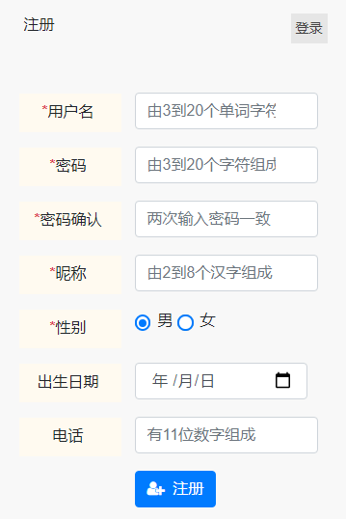
图6.1 零食类电商网站注册页面
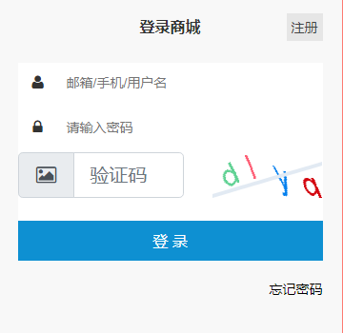
图6.2 零食类电商网站登录页面

6.1.2 登录注册模块技术分析
商城用户登录的实现方法如下：
用户通过在login1.jsp页面输入相应的用户名、密码等信息后，然后鼠标点击登录按钮，浏览器前端页面即将这些你填好的信息以请求的方式提交到后台进行匹配验证，后台从数据库中查找该用户的信息，如果在数据库中有该用户的信息，则可以直接将该信息与前端传过来的数据进行匹配，匹配正确即前端显示登录成功，反之显示登录失败；如果在数据库中没有该用户的信息，则前端显示该用户不存在，前端会自动转到注册页面register.jsp，在注册页面用户输入相关信息后，点击注册即可将信息提交到后台，后台会进行相关处理后，将该新用户的信息插入数据库里，前端显示注册成功，接下来就可以实现登录功能了。
登录方法关键代码：
@WebServlet("/login.let")
public class LoginServlet extends HttpServletSupport {
private UserService service = new UserServiceImpl();
public R<?> execute(HttpServletRequest request,HttpSession session)throws Exception{
Const.codeVerify(session, request.getParameter("code"));
LoginUser user = service.login(request.getParameter("userName"), request.getParameter("userPwd"));
session.setAttribute(Const.LOGIN_USER_SESSION_NAME, user);
return R.ok(user);
}
}
注册方法关键代码：
@WebServlet("/reg.let")
public class RegServlet extends HttpServletSupport {
private UserService service = new UserServiceImpl();
public R<?> execute(UserFormDTO form){
service.add(form);
return R.ok();
}
}

6.2 门户展示模块设计

6.2.1 门户展示模块概述
门户展示模块主要是实现用户能顺畅地浏览查看商城商品信息，网站首页会显示当前热门商品，供商城用户随时随地了解商城的最新商品动态和信息。同时网站上方也会有各类商品的导航栏，用户通过点击分类就可以直接去到想要的分类商品中。商品首页信息会以每行4个的方式进行展示。零食类电商网站的首页页面如图6.3所示。

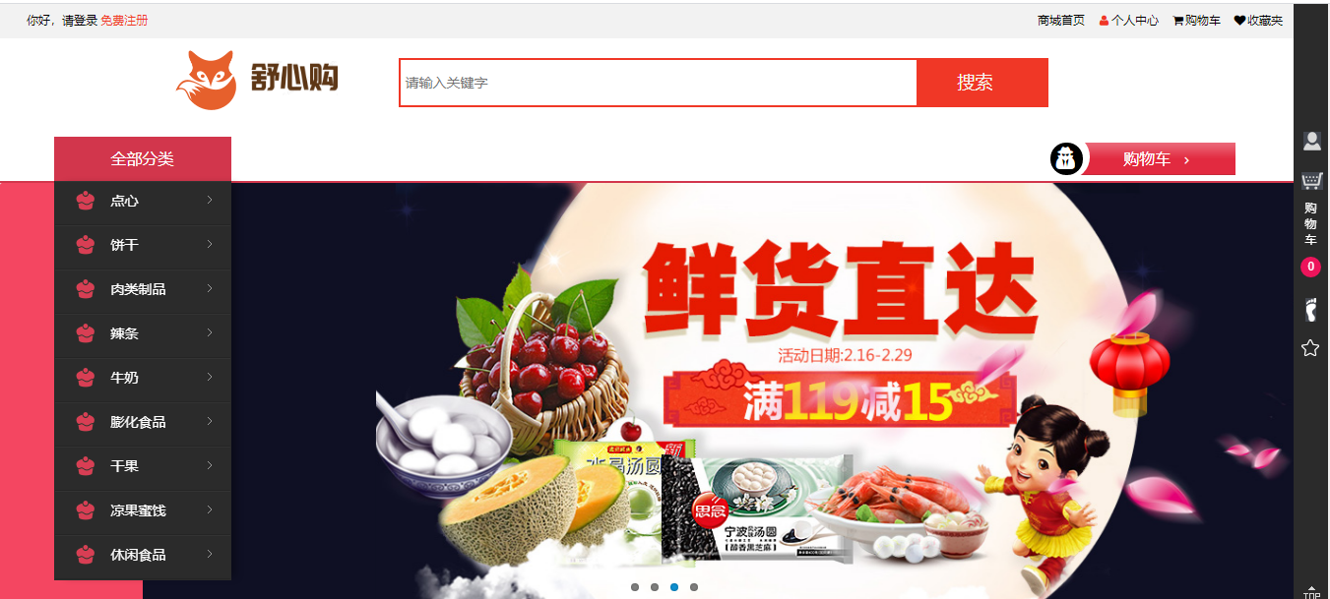
图6.3网站首页界面图

6.2.2 门户展示模块技术分析
门户展示实现具体技术实现：
当用户打开浏览器后，在网址输入栏输入：127.0.0.1:8080/project-M 网址后，点击回车，浏览器会向后台系统发送请求，该请求到达后台的servlet层MallProductListServlet，然后通过MallProductServiceImpl方法调用dao层，然后继续映射到相应的select语句查询出商城热门商品：
MallProduct vo = mallProductService.get(productId);
SQL语句为：
List<Object> params = new ArrayList<Object>();
where(mallType,sql,params);
sql.append(" ORDER BY MALL_TYPE_ID ASC LIMIT ?,?");
params.add(index);
params.add(len);
return DBUtil.list(sql.toString(),MallType.class, params.toArray());
后台会往前端转发一个index_jsp.jsp 页面，该页面会实时展示当前商城的热门商品：
<div class="am-g am-g-fixed floodThree ">
<%
List<MallProduct> list = (List<MallProduct>)request.getAttribute("list");
for(int i = 0 ; i < list.size(); i++) {
MallProduct mallProduct = list.get(i);
%>
<div class="am-u-sm-4 text-four index_list">
<a href="mall-product.let?productId=<%= mallProduct.getProductId() %>">
<img src="<%= mallProduct.getProductImgs() %>" />
<div class="outer-con ">
<p class="title ">
<%= mallProduct.getProductName() %>
</p>
<div class="sub-title " style="color: #F03726;">¥ <%= mallProduct.getProductPrice1() %>
</div>
<i class="am-icon-shopping-basket am-icon-md seprate"></i>
</div>
</a>
</div>
<%} %>

6.3 商品详情模块设计

6.3.1 商品详情模块概述
商品详情模块主要实现商城用户能查看各个商品的详细信息，如：库存数量、商品价格、用户评价、规格等。零食类电商网站的商品详情页页面如图6.4所示。
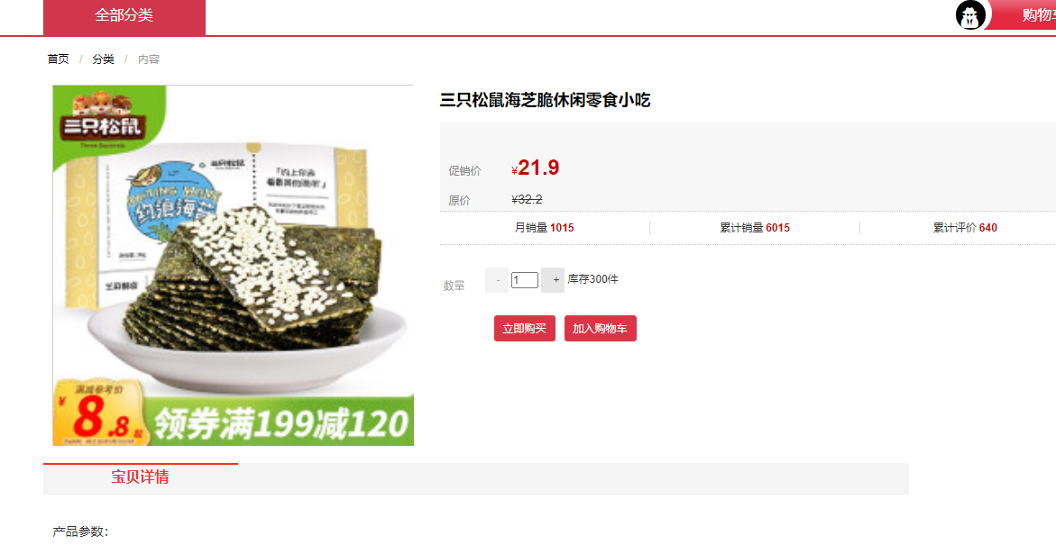
图6.4 商品详情模块界面图

6.3.2 商品详情模块技术分析
商品详情模块的具体实现方法如下：
用户点击某一个心仪的商品后，浏览器会将该商品的ID等信息通过请求的方式提交到后台的MallProductServlet中，MallProductServlet获取到该商品的productId，通过mallProductService里的get方法调用dao层，再dao层调用selectById方法来查询出该商品的详细信息，将查询出的详细信息存入vo变量中：
MallProduct vo = mallProductService.get(productId);
MallType typeId = mallTypeService.get(vo.getMallTypeId());
request.setAttribute("vo", vo);
request.setAttribute("typeId", typeId);
SQL语句为：
DBUtil.get("SELECT * FROM MALL_PRODUCT WHERE PRODUCT_ID=?", MallProduct.class ,productId);
将vo变量中包含的商品信息展示出来：
<div class="tb-booth tb-pic tb-s310">
<a href="${vo.productImgs}"><img src="${vo.productImgs}" /></a>
</div>
<input type="hidden" name="count" value="${t.formatNumber(vo.productPrice2,2) }">

6.4 商品搜索模块设计

6.4.1 商品搜索模块概述
商品搜索模块主要实现商城用户能方便快捷地查找心仪的商品。由于网上商城中的商品种类和数量比较多，不方便用户对某一个特定商品的搜索和查找，所以需要具备商品搜索功能，用户可以通过搜索商品名称或者该商品的有关描述信息进行搜索，或者是结合商品所创建或者更新的开始或结束期限等因素来确定自己商品的种类和范围，以便于用户有效地查看和了解商品信息。零食类电商网站的商品搜索模块部分如图6.5所示。

图6.5 商品搜索界面图

6.4.2 商品搜索模块技术分析
商品搜索模块的具体实现方法如下：
电商网站用户可以在各个网站页面的搜索框里输入想要搜索的关键词或商品名，输入完成后按下回车键或者鼠标点击搜索按钮即可进行搜索，浏览器将用户输入的信息已请求的方式发送给后台的SearchServlet，在SearchServlet类里通过调用doGet方法，继续层层递进，到dao层里的selectByModel方法：
ServletUtil.fillBean(request, search, true);
try {
List<MallType> type=dao.selectByModel(null, 0, 1000);
request.setAttribute("type", type);
} catch (SQLException e) {
e.printStackTrace();
}
request.setAttribute("p", mallProductService.page(search));
request.setAttribute("search", search);
request.getRequestDispatcher("user/search.jsp").forward(request, response);
SQL语句为：
List<Object> params = new ArrayList<Object>();
where(mallType,sql,params);
sql.append(" ORDER BY MALL_TYPE_ID ASC LIMIT ?,?");
再将搜索出来的商品展示出来：
<li class="select-list">
<dl id="select3">
<dt class="am-badge am-round"><a href="search.let"></a></dt>
<div class="dd-conent">
<% PageVO<MallProduct> mp= (PageVO<MallProduct>)request.getAttribute("p");
MallTypeService mallTypeService = new MallTypeServiceImpl();
List<MallType> type=(List<MallType>)request.getAttribute("type");
for(MallType m:type){%>
<a href="search.let?mallTypeId=<%=m.getMallTypeId() %>&key=${search.key}" ><dd><%=m.getMallTypeName()%></dd></a>
<%}%>
</div>
</dl>
</li>

6.5 个人中心模块设计

6.5.1 个人中心模块概述
个人中心模块主要是实现在个人中心，可以对商城网站上所有用户信息都进行了修改，这些信息主要内容包括所有用户的头像、注册姓名、密码、所有收获的邮箱地址等。商城网站用户注册登录后，就能够在其个人中心上方查看自己的个人订单资料，订单资料内容包括与其下单时间和订购地址相关的信息。电商网站用户登录后，就能够在个人中心上方查看修改自己的个人订单信息资料等，订单内容包括与其下单时间和订购地址相关的信息。零食类电商网站的个人中心模块部分如图6.6所示。
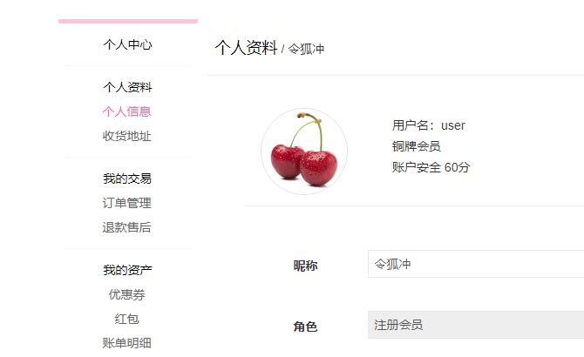
图6.6 个人中心界面图

6.5.2 个人中心模块技术分析
个人中心模块的具体实现方法如下：
商城用户在登录后，点击自己的个人用户中心，这时浏览器会将该用户的userId和roleId信息传递给后台的UserServlet里。UserServlet将获得的userId和roleId赋值给userService和roleService对应的get方法，最终将查找到的信息转发person-information.jsp页面中：
request.setAttribute("user", userService.get(user.getUserId()));
request.setAttribute("role", roleService.get(user.getRoleId()));
log.debug("初始化角色信息完成");
return "forward:/user/person-information.jsp";
再将搜索出来的商品展示出来：
<div class="filePic">
<input type="file" class="inputPic" allowexts="gif,jpeg,jpg,png,bmp" accept="image/*">
<img class="am-circle am-img-thumbnail" src="${user.userImg}" alt="" />
</div>
<div><b>用户名：<i>${sessionScope.user.userName }</i></b></div>
<div class="am-form-group">
<label for="user-name" class="am-form-label">角色</label>
<div class="am-form-content">
<input type="text" id="user-name2" placeholder="name" readonly="readonly" value="${role.getRoleName() }">
</div>
</div>

6.6 购物车模块设计

6.6.1 购物车模块概述
购物车模块主要用于在网站用户挑选商品时，可以随时将心仪的物品加入到自己的购物车，就像在线下商城买东西一样，你推着个四轮手推车，看中一个想要的东西就将它扔进篮子里。同理，这个购物车就是模拟的那个四轮手推车。只不过这个购物车更加智能化、人性化，它能根据你的选择商品，实时的将总价格统计出来，给用户一个很直观的表示。零食类电商网站的个人中心模块部分如图6.7所示。
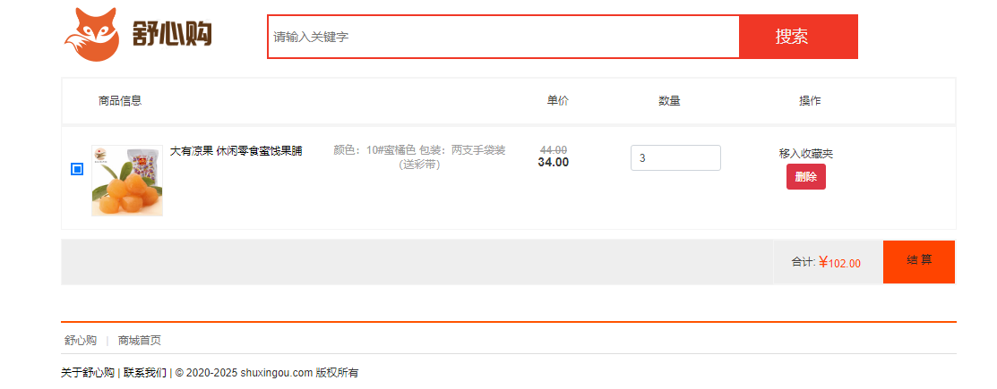
图6.7 购物车界面图

6.6.2 购物车模块技术分析
购物车模块的具体实现方法如下：
电商网站的用户在第一次登录之后，在各个页面都可以直接点击购物车按钮，即可快速地进入到购物车页面，查看此时自己挑选的心仪商品，MallCartServlet调用mallCartService层里add方法：
Long productId = null;
try{
productId = Long.valueOf(request.getParameter("productId"));
}catch(Exception ex){
log.debug("获取产品编号错误!",ex);
throw new Exception("获取产品编号错误!",ex);
}
log.info("添加到购物车的产品："+productId);
MallCart mallCart = new MallCart();
mallCart.setProductId(productId);
mallCart.setUserId(user.getUserId());
mallCartService.add(mallCart);
SQL语句为：
List<Object> params = new ArrayList<Object>();
where(mallCart,sql,params);
return DBUtil.get(sql.toString(), MallCart.class, params.toArray());

6.7 后台管理模块设计

6.7.1 后台管理模块概述
该功能模块主要包括对商品、用户信息的创建、修改、删除和查询。
（1）商品、用户信息的创建
该模块主要是对新的商品进行上架；
（2）商品、用户信息的修改
该模块主要是方便管理员对商品及用户的信息进行修改；
（3）商品、用户信息的删除
该模块主要是方便管理员能随时对商品进行下架和对用户进行删除；
（4）商品、用户信息的查询
该模块主要是实现管理员对商品及用户的查询操作。
零食类电商网站的后台管理模块部分如图6.8所示。
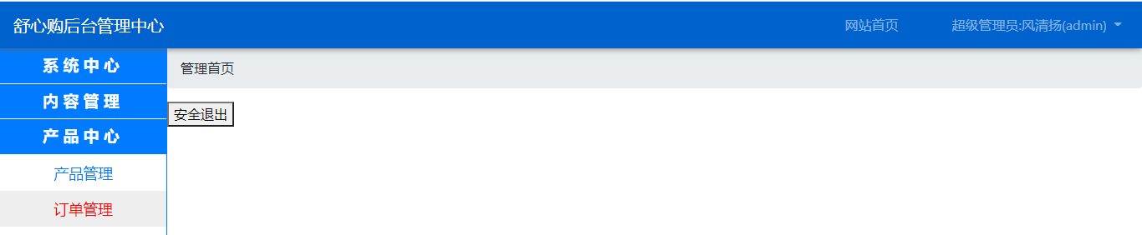
图6.8 购物车界面图

6.7.2 后台管理模块技术分析
后台管理模块的具体实现方法如下：
管理员通过admin用户登录后台管理系统，可以对商品及用户进行维护，ProductListServlet通过service层的page方法，再映射mallProductDAO里的count方法，将整个商品列表展示出来：
request.setAttribute("malltype", malltypeService.list());
request.setAttribute("search", search);
request.setAttribute("p", mallProductService.page(search));
SQL语句为：
StringBuffer sql = new StringBuffer("SELECT count(*) as c FROM MALL_PRODUCT a INNER JOIN mall_type b ON a.MALL_TYPE_ID = b.MALL_TYPE_ID");
List<Object> params = new ArrayList<Object>();
where(search,sql,params);
System.out.println("SQL:"+sql);//日志
System.out.println("patams:"+params);
再将搜索出来的商品展示出来：
<thead>
<tr>
<th data-width="60" data-align="center" data-formatter="indexFormatter">#</th>
<th data-width="150" data-align="center" data-field="productImgs" data-formatter="imgsFormatter">产品图片</th>
<th data-width="250" data-align="center" data-field="productName">产品名称</th>
<th data-width="100" data-align="center" data-field="productPrice1">原价格</th>
<th data-width="100" data-align="center" data-field="productPrice2">现价</th>
<th data-width="100" data-align="center" data-field="mallTypeName">产品类别</th>
<th data-width="150" data-align="center" data-field="productColors">产品颜色</th>
<th data-width="150" data-align="center" data-field="productTime" data-align="center">加入时间</th>
<th data-field="productId" data-class="p-1" data-width="100"
data-align="center" data-formatter="optionFormatter">操作</th>
</tr>
</thead>

第7章 网站系统测试

7.1 测试主要内容和方法
对于本零食类电商网站的测试主要以手工测试为主，一边手工测试，一边记录，最终以一份测试用例的形式展示出来，根据测试用例的内容，可以清晰明了地发现系统的缺陷和不足，然后再一个一个完善缺陷点，最终保证该系统能平稳、顺畅地完成购物的相关流程。
测试的时候，首先着重测试整个网站流程是否能流畅跑通，该有提示的地方是否有提示，计算金额是否统计正确，整体系统的按钮是否可以点击，发现问题一定要及时地记录下来，将发生何种情况如实地填写在相应的测试用例模板上。

心 得 总 结
本次毕业设计的题目是零食类电商网站的设计与实现，通过对国内外现有电商网站的深入研究和学习，结合国内电商环境，独立开发出一个完整的零食类电商网站。本篇论文主要针对下面几个方面进行了研究和探索：
1．对目前市场上现有的 Web系统架构进行了分析，确立了系统的架构和层次，以及将采用的一些相关技术，为整个网站系统的开发奠定了一个非常好的技术基础。
2．通过前期的调研和市场需求分析，对电商网站进行了详细的分析。展开分析其中的消费者用户，并在本文中着重介绍了该系统7个主要的功能特征。最后就是系统非功能性的需求做一下分析。
3．对零食类电商网站各个方面进行了总体的设计。对网站系统的各个模块做出了详细的分析及编码工作，对重点思路和流程做出了一个清晰明了的阐述。
本人在整个网站设计开发过程中进行的大致工作内容有：
1．参加并进行了整个电商网站的需求分析调研，并针对各种需求做出了详尽细致的确认。
2．参与整个电商网站的架构搭建，最后搭建完成网站的总体架构。
3．对整个电商网站的后台系统有一个完整无缺的实现，对各类商品、用户等能够进行基本的维护操作，大大促进了整个电商网站的工作效率。搜索管理是该后台子系统前端商品中的搜索管理模块；后端单点自动登陆是该子系统后台中的后端单点自动登陆管理模块已经基本做出了详尽的系统设计和最终版本编码。
零食类电商网站整体上采用了SSM框架，整个系统具有高性能、易扩展、易维护等特性，因为时间的匆忙和本人Java编程水平有限，这个电商网站还有许多不足之处，因此在这对这些还需解决的问题做个总结：
1．该系统目前只是能够很好地满足日常使用者的基本商品购物需求，后期还是需要对它进一步地丰富系统功能和应用，例如在网站上加入秒杀、团购等这样的促销活动，丰富和更好地完善整个电商网站的应用功能。
2．这个网站目前仅只是一个主要针对于中国开放和其他网络企业自家客户进行交易的系统经营和管理运作平台，而且在以后还是非常需要不断拓展和做到与基于开放的第三方网络卖家服务平台系统相结合，扩大整个系统的广大客户服务群体，丰富整个网站，扩大范围，让各个日常使用的软件都能与之接洽融合。
3．当这个智能网站的用户数据量已经有所明显增大，可以将各类用户的相关数据信息进行实时搜集与综合分析，实现对各类商品用户推荐的进行个性化智能定制。同时可以采用时下火爆的大数据和人工智能技术，对各个用户的信息进行统计分析，做到精准推荐，为用户省时省心。
4．当前该电商网站仅仅是专门针对网络浏览器而言，对移动设备，像安卓、苹果等手机的Web浏览并不是很友好，后续还是应当积极开发创造适合移动设备的Web页面，让整个的网站页面适用于各个类型的设备。
整个电商网站的技术工作围绕MVC 三层模型进行，随着Java技术的更新换代，传统的MVC 形式被逐步封装成SpringMVC甚至是更高级地SpringBoot，让整个网站的开发更为简单，让开发人员将更多的精力和时间投入到业务本身上来，而不是一味地分析研究技术。而前端的开发，本次电商网站还是采用的原始的JSP+Ajax的模式，虽然来说，现在目前都流行前后端分离的开发，但由于本人前端水平能力有限，所以无法对前端进行进一步的优化，当今后具备前端开发的实力后，我会回过头来重新将该前端做一次。
在网站的设计开发过程中，我先是对当下主流的电商网站做了一番考察和研究，像：淘宝网、京东网、小米商城、拼多多等。发现这些出名的电商网站基本都是无物不卖，基本可以说是一个移动的百货超市，但另一方面也说明，它们主打的是全、多这些特性。基于此，我就想出专门研发一个主打售卖零食的电商网站，像各行各业都有精英一样，只要你在某一个方面占有优势，在某一方面厉害那就能让别人记住你。
在设计开发过程中，那困难是一个接着一个，首先第一步：需求分析，俗话说的好“万事开头难”，要想开发一个好的电商网站，那就需要一个详细明了的需求分析，由于一开始没经验不知从何开始，从B站等地方找了一些教学视频边学边开始动手操作，一开始我的思路并不正确，没有讲整个网站的模块分析清楚明白，想得过于复杂，导致一团乱麻，后来经过思路的整理和与相关的同学朋友探讨，慢慢了解了整个的系统模块。
在接下来的数据库设计、概要设计、详细设计、代码开发阶段都遇到了各式各样的难点，但一个难点一个难点地攻克，幸运的是在整个设计开发过程中，我并不是一个人在战斗，而是一群人在战斗，这样我就不是孤立无援的状态。在有问题的情况下，多问问身边的朋友伙伴老师，这是一个非常好的选择，它给你节省了很多的成本，不管是时间上的，还是金钱上的。
总的来说，在这一整个零食类电商网站的设计与开发过程中，还是学到了很多东西，也接触到了很多之前没有接触过的东西，第一次这么切实体会到一整个系统开发的过程。像之前从来没有使用过用SSM框架进行一个系统开发，之前大多数都是用的基本的传统Java Web的形式进行的，这次我采用了一个较为新颖的SSM框架进行的开发，大大考验我的技术知识掌握和运用情况，有些东西真的是看一百遍，不如做一遍来的实在，我学SSM框架也有好一段时间了，但这次真正写起项目代码来，确实是不知从何下手，遇到问题也没有好的方法去解决，反映了我之前确实是看多做少。但好歹是亡羊补牢为时未晚，透过这一次的毕业设计，我认真地把之前遗忘的知识重新捡了起来，并深深加固了几分。

、

